母牛一天吃多少饲料好,基础母牛饲料配方
养殖母牛期间配制饲料营养均衡，保证蛋白质、维生素、矿物质等元素充足供给，不同时期的母牛通过科学的营养饲料搭配，提高泌乳量，促进生长发育，确保母牛健康生长，下面分享养殖母牛的饲料方法给大家，供参考！
母牛饲料自配料​
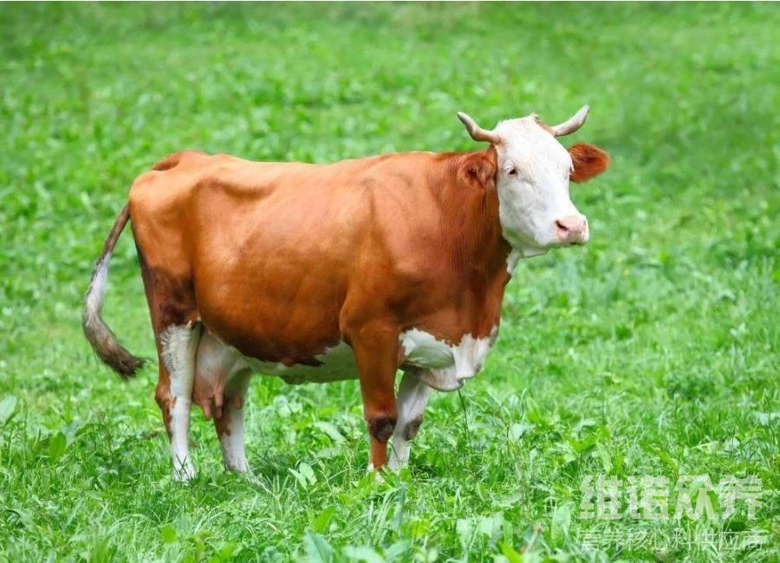
一、基础母牛饲料配方：
1、玉米57%、豆粕20%、麸皮18%、小苏打1%、维诺母羊多维0.1%、维诺霉清多矿0.1%、维诺复合益生菌0.1%。
2、豆饼20%、玉米53%、麦麸25%、磷酸钙0.4%、食盐0.9%、维诺母羊多维0.1%、维诺霉清多矿0.1%、维诺复合益生菌0.1%。
母牛不同生长阶段的喂养也各不同，科学搭配饲料能够满足机体营养需求，既不造成饲料浪费也不影响生长发育，复合益生菌改善肠道菌群，抑制有害微生物生长，有效预防母牛异常生长、异食癖等症状，提高抗病力，增强体质。

